Objectifs :

* Création des classes et objets.
* Manipulation des tableaux d'objets.
* Traduction d'une association entre les classes.

Énoncé :

Soit le digramme de classe suivant :

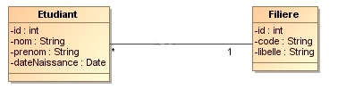

Diagramme de classe

 1. Développer la classe **Étudiant** et la classe **Filière**.

    Chaque classe doit comporter :

* Un constructeur d’initialisation ;
* Les accesseurs en cas de besoin ;
* La méthode toString.

**NB :** l’identifiant est auto incrément.

 2. Développer une classe de test.

* Créer cinq étudiants.
* Afficher les étudiants par filière.

**Exemple d’exécution :**

La liste des filières de notre école :

Filière : Informatique  
Filière : Techno de l'info et de communication  
Filière : Génie civil

Liste des étudiants par filière :

Filière : Informatique

Je suis l'étudiant Rashid Mohamed ma date de naissance est : 1995/01/02  
Je suis l'étudiant Yves Chakib ma date de naissance est : 1992/04/02

Filière : Techno de l'info et de communication

Je suis l'étudiant Martin Manal ma date de naissance est : 2011/03/02

Filière : Génie civil

Je suis l'étudiant Jacques Meriem ma date de naissance est : 2000/11/02  
Je suis l'étudiant Rami Mouad ma date de naissance est : 2013/01/02